Общие сведения
Автомобильная охранная сигнализация Terminator 30 предназначена для установки на автомобили с номинальным напряжением бортовой сети +12В. Автомобильная охранная сигнализация Terminator 30 предназначена для использования совместно с системами дистанционного управления замками дверей. Автоматическое включение режима охраны в сочетании с отложенной тревогой (обе функции программируются) и аварийным выключением режима охраны позволяют эксплуатировать сигнализацию самостоятельно. Программируются семь функций сигнализации. Имеется вход отключения датчика удара и контактного датчика по сигналу отпирания багажника.

Сигнализация осуществляет следующие функции:

Охранные
- Срабатывание при открывании дверей, капота/багажника
- Срабатывание по сигналам двухуровневого датчика удара

Сервисные
- Автоматическое включение режима охраны*
- Автоматический возврат в режим охраны*
- Управление запиранием дверей при автоматическом включении охраны
- Задержку включения тревоги на 15 секунд после открывания двери*
- Задержку включения датчика удара на 5 минут после включения охраны*
- Аварийное выключение режима охраны
- Служебный режим
- Отмену подтверждающих звуковых сигналов
- Светодиодную индикацию режимов работы
- Светодиодную индикацию причины срабатывания
- Управление салонным освещением
- Отключение датчика удара и контактного датчика при дистанционном отпирании багажника
- Звуковую индикацию открытой зоны при включении режима охраны*
- Обход дефектной зоны с включением ее в охрану после восстановления
*Функции, отмеченные звездочкой, программируются.

Подключение сигнализации к контроллеру центрального замка
Входы управления сигнализацией (трехконтактный разъем) подключаются к контроллеру дистанционного управления замками дверей:
Зеленый провод – на выход контроллера, на котором появляется активный сигнал ( + ) или ( - ) при запирании замков дверей. На красном проводе в момент запирания замков дверей активного сигнала не должно быть.
Красный провод - на выход контроллера, на котором появляется активный сигнал ( + ) или ( - ) при отпирании замков дверей. На синем проводе в момент отпирания замков дверей активного сигнала не должно быть.
Синий провод – дополнительный сигнал отключения (см. «Двухпроводное отключение режима охраны»).

Программирование функций сигнализации
Программирование функций осуществляется удалением перемычек на плате (пять функций) и перерезанием петли провода (две функции).
Перемычки на плате расположены под съемной крышкой корпуса центрального блока и выполнены в виде резисторов с нулевым сопротивлением (имеют один черный маркировочный пояс). Назначение перемычек в соответствии с их нумерацией на плате приведено в таблице.
№ | Наименование функции | Перемычка установлена | Перемычка удалена
1 | Не используется | - | -
2 | Двухпроводное или однопроводное выключение режима охраны | Двухпроводное выключение режима охраны. Выключение тревоги отпиранием замка возможно | Однопроводное выключение режима охраны. Выключение тревоги отпиранием замка невозможно
3 | Задержка включения тревоги после открывания двери | 15 секунд | 0
4 | Выход звукового сигнала на сирену или Horn | Сирена | Horn
5 | Полярность сигналов включения и выключения режима охраны | Отрицательная | Положительная
6 | Автоматическое включение режима охраны и автоматический возврат в режим охраны | Выполняются | Не выполняются
Перерезаемые петли выведены: зеленая - на противоположную по отношению к перемычкам сторону центрального блока, фиолетовая – над разъемом основных соединений.
Петля фиолетового провода – предупреждение о незакрытых дверях при включении режима охраны включено при перерезанной петле.
Петля зеленого провода – датчик удара включается через 3 секунды после включения режима охраны при не перерезанной петле и через 5 минут при перерезанной. Функция используется при включении режима охраны с двигателем, работающим от турбо таймера или иных устройств обеспечивающих задержку выключения двигателя, а также на автомобилях с электроприводом вентилятора системы охлаждения двигателя.

Двух проводное выключение режима охраны (программируемая функция №2)
Система может быть запрограммирована как с одно проводным, так и с двух проводным выключением режима охраны.
При двухпроводном выключении охраны при одновременном наличии на синем и красном управляющем проводе потенциалов одинаковой полярности выключения режима охраны не происходит.
При однопроводном питании синий провод не используется.
Двухпроводное выключение режима охраны полезно в нескольких случаях.
Многие системы дистанционного отпирания, установленные при заводском изготовлении автомобиля, имеют контроллеры со встроенными реле управления замками дверей. Это дает возможность после продажи установить на приборной панели кнопку для отпирания замков дверей. Возникает проблема: при нажатии такой кнопки при одно проводном управлении режим охраны можно выключить. Использование двух проводного выключения охраны позволяет исключить такую возможность. Схема варианта подключения синего провода 3-х контактного разъема приведена ниже.

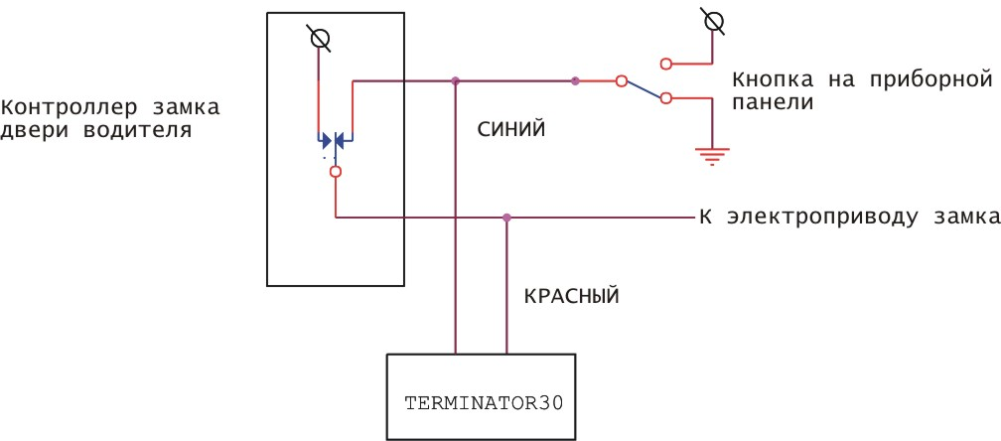

Включение режима охраны
Активное включение режима охраны выполняется при дистанционном запирании замков дверей. Последует один короткий сигнал сирены и одна вспышка световых сигналов, включится блокировка, индикатор состояния будет медленно мигать.
Автоматическое включение режима охраны, если оно запрограммировано, выполняется через 30 секунд после выключения зажигания и закрывания дверей. В течение 30 секунд индикатор состояния быстро мигает, затем следуют один подтверждающий световой и звуковой сигналы, запираются двери (если подключена цепь сине-белого провода двух контактного разъема) включается блокировка и режим охраны. В течение 30 секунд повторное открывание дверей или капота/багажника прерывает процесс включения режима охраны, и отсчет времени начинается вновь после их закрывания.
При включении режима охраны с незакрытыми капотом, багажником, дверьми (если перерезана петля фиолетового провода), через 3 секунды после включения режима охраны последуют три дополнительных коротких сигнала сирены, активный датчик будет исключен из режима охраны до момента его восстановления.

Выключение режима охраны
Выключение режима охраны выполняется при дистанционном открывании замков дверей. Последуют два коротких сигнала сирены и две вспышки световых сигналов, блокировка выключится, индикатор состояния погаснет.
Если в период охраны имело место срабатывание сигнализации, последуют три дополнительных сигнала сирены, индикатор состояния до включения зажигания будет индицировать попеременно две последние причины срабатывания:
- капот или багажник – две вспышки … пауза;
- двери – три вспышки … пауза;
- второй уровень датчика удара – четыре вспышки … пауза.
Причина срабатывания сохраняется в памяти до включения зажигания и может индицироваться и в последующих циклах охраны, если не включалось зажигание.
В случае необходимости, вызванной, например, неисправностью системы дистанционного запирания, сигнализация может эксплуатироваться самостоятельно. Для этого необходимо запрограммировать (включить) функции автоматического включения режима охраны и задержки включения тревоги по открыванию двери. Для выключения режима охраны откройте дверь, последует один сигнал сирены. В течение 15-ти секунд включите зажигание и нажмите служебную кнопку.

Аварийное выключение режима охраны
Для аварийного выключения режима охраны:
- Откройте дверь с помощью ключа.
- Если установлена перемычка №3, тревоги не будет (дверь следует отпирать и открывать так, чтобы не вызвать срабатывания второго уровня датчика удара). В течение 15-и секунд включите зажигание и нажмите служебную кнопку. Режим охраны выключится. Если перемычка №3 удалена, – включится тревога.
- При установленной перемычке №2 включите зажигание и нажмите служебную кнопку. Тревога и охрана выключатся.
- При удаленных перемычках №3 и №2 закройте дверь, подождите окончания тревоги, включите зажигание и нажмите служебную кнопку. Тревога и охрана выключатся.

Автовозврат в режим охраны
Автовозврат в режим охраны выполняется при установленной перемычке №6. После выключения режима охраны в течение 30 секунд индикатор состояния будет быстро мигать (или показывать причину срабатывания сигнализации, если в период охраны включалась тревога) и, если не будет включено зажигание, сигнализация вновь включит режим охраны. Открывание дверей, капота или багажника прерывает отсчет времени автовозврата, (индикатор состояния гаснет на время открывания) и возвращает время отсчета. Отменяет автовозврат только включение зажигания.

Служебный режим
В служебном режиме выключены все функции сигнализации, индикатор состояния в служебном режиме непрерывно светится. Для включения или выключения служебного режима, включите зажигание, и не позже 15 секунд после этого нажмите и удерживайте не менее двух секунд служебную кнопку.

Тревога
При открывании дверей, капота, багажника или срабатывании второго уровня датчика удара в режиме охраны включается тревога. При тревоге непрерывно звучит сирена, мигают световые сигналы и салонное освещение. После тревоги индикатор состояния показывает причину срабатывания сигнализации. Длительность одного цикла тревоги 30 секунд. Срабатывание первого уровня датчика удара вызывает один короткий сигнал сирены. При непрерывно активном датчике дверей, капота или багажника следуют три цикла тревоги, затем датчик исключается из охраны до его восстановления. Максимальное количество тревог при срабатывании второго уровня датчика удара в одном цикле охраны (если не было срабатывания других датчиков) – 5.
При установленной перемычке №3 тревога после открывания дверей включается через 15 секунд.

Отмена подтверждающих сигналов сирены
Для отмены подтверждающих сигналов сирены:
- Выключите режим охраны
- Включите и выключите зажигание
- Не позже 10 секунд после этого нажмите служебную кнопку три раза. Выключение подтверждающих сигналов сирены будет обозначено двумя короткими звуковыми сигналами.
Для включения подтверждающих сигналов сирены повторите вышеизложенную процедуру. Включение подтверждающих сигналов сирены будет обозначено одним коротким звуковым сигналом.

Состояние сигнализации после выключения питания
После выключения и последующего включения питания сигнализация включает режим тревоги, а после его окончания остается в режиме охраны. Отмена подтверждающих звуковых сигналов сохраняется только до момента выключения питания.

Назначение проводов трехконтактного разъема
Цвет провода | Назначение цепи
Синий | Дополнительный вход выключения режима охраны
Красный | Вход выключения режима охраны (+ или -)
Зеленый | Вход включения режима охраны (+ или -)

Назначение проводов двухконтактного разъема
Цвет провода | Назначение цепи
Серый | Выход управления салонным освещением ( - ) 200мА
Сине-белый | Выход управления запиранием дверей при автоматическом включении режима охраны, ( - ) 0,8 сек 200мА

Назначение проводов датчика удара
Цвет провода | Назначение цепи
Красный | Питание датчика (+)
Черный | Питание датчика ( - )
Синий | Сигнал 2-го уровня
Зеленый | Сигнал 1-го уровня
Приведенные в настоящей инструкции сведения имеют справочный характер и недостаточны для самостоятельной установки сигнализации. Установка сигнализации должна производиться персоналом, имеющим сертификат соответствия квалификации выполняемой работы. Недопустимо внесение изменений в устройство сигнализации, а так же использование ее не по прямому назначению.

Светодиодная индикация
Состояние индикатора состояния | Функция сигнализации
Не светится | Режим охраны выключен
Редкие вспышки | Режим охраны включен
Частые вспышки | Автоматическое включение и автовозврат в режим охраны
Светится непрерывно | Служебный режим
Две вспышки….пауза | Причина тревоги – датчик капота/багажника
Три вспышки….пауза | Причина тревоги – датчик двери
Четыре вспышки…пауза | Причина тревоги – датчик удара

Назначение проводов разъема основных соединений
Цвет провода | Назначение цепи
Белый | Выход на световые сигналы, (+) 10 А
Красный | Питание +12В, предохранитель 15А
Коричневый | Выход на сирену, (+) 2А
Черный | Общий («масса»)
Оранжевый | Выход блокировки, ( - ) 500мА
Серый | Вход датчика работы второго канала (+)*
Зеленый | Вход датчика дверей ( - )
Синий | Вход датчика капота/багажника ( - )
Фиолетовый | Вход датчика дверей (+)
Желтый | Вход зажигания (+)
*Вход подключается к электроприводу отпирания багажника. После прохождения отпирающего импульса отключается датчик багажника и ударный датчик.

Краткие технические характеристики
Ток потребления в режиме охраны – не более 30мА.
Максимальные токи по выходам:
- на световые сигналы – 10А;
- на сирену - 2А;
- на блокировку – 500мА;
- управления салонным освещением – 200мА;
- управления запиранием дверей – 200мА.

Комплектность
- Центральный блок
- Двухуровневый датчик удара
- Жгут проводов разъема основных соединений
- Жгут проводов для управления салонным освещением и запиранием дверей
- Жгут проводов для включения и выключения режима охраны
- Жгут проводов для подключения датчика удара
- Реле блокировки с разъемным соединителем
- Индикатор состояния
- Служебная кнопка
- Крепеж
Устройство соответствует требованиям нормативных документов ГОСТ Р 41.97-99, ГОСТ Р 50789-95.

